Seminarski Rad Iz Molekurne Biologije
Tema: Mutacije I Mutageneza

Www.Maturski.Org

Uvod
Genetika Je Nauka O Nasljednosti. Osnovna Pitanja Genetike Uključuju: Fenomen Nasljeđa, Molekularnu Prirodu Genskog Materijala, Načine Na Koji Geni Kontroliraju Metabolizam I Razvoj, Distribucija I Ponašanje Gena U Populacijama. Glavne Grane Genetike: Klasična (Transmisijska) Genetika, Molekularna Genetika Proučava Strukturu I Funkciju Gena Na Molekularnoj Razini, Populacijska Genetika Proučava Ponašanje Gena U Populaciji, Citogenetika Proučava Nasljednost Na Nivou Kromosoma I Ostalih Staničnih Organela, Kvantitativna Genetika.
U Svakoj Modernoj Živoj Ćeliji Na Svijetu Se Nalazi Centralni Kontrolni Sistem, Zapis Na Osnovu Koga Ćelija Funkcioniše, Na Osnovu Koga Se Razmnožava, I Koji Kontroliše Njeno Ponašanje. Ovaj Kontrolni Sistem Se Sastoji Od Dnk, Deoksiribonukleninske Kiseline.

Dnk Sadrži Informacije U Vidu Nizova Baza: Adenozina, Timina, Guanina I Citozina, Koji Se Najčešće Označavaju Skraćeno Kao A, T, G I C. Nizovi Ove Četiri Baze Čine Genetski Kod, Na Osnovu Koga Život Funkcioniše. Ovaj Kod, Kada Se Napiše Slovima, Obično Izgleda Kao Dugačak, Besmislen Niz Slova: Atgcctaaatctg...
Geni Su Nosioci Nasljednih Svojstava. Onis Su Dio Molekule Dna U Smjeru 3’-5’.To Je Nasljedni Materijal Koji Se Prenosi Od Generacije Na Generaciju. Smješteni Su U Hromosomima U Tzv. Gen-Lokusima. Svaki Gen U Okviru Dnk Sadrži Informaciju O Jednom Određenom Proteinu. Proteini Nastaju Na Osnovu Gena, I Geni Djeluju Tek Kroz Proteine Napravljene Na Osnovu Njih. Gen Da Bi Došao Od Dna Do Proteina Mora Proći Procese Transkripcije I Translacije. Zadnja Tri Slova, Uag, Čine Tzv. Stop Kodon, Koji Daje Signal Ribozomu Da Na Tom Mjestu Treba Da Prestane Sa Daljom Sintezom Proteina.
Primjer Jednog Lanca: aug Gug Ccu Aau Auu Agc Uag
Met Val Pro Asn Ile Ser Stop

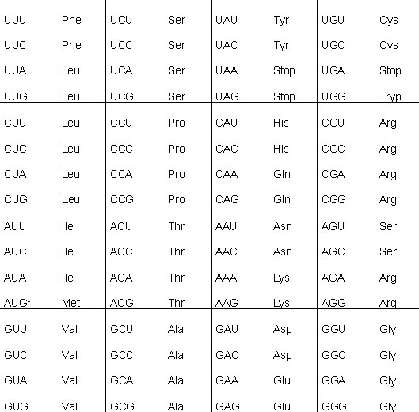

Kao Što Možete Vidjeti Iz Gornje Tabele, Neke Amino-Kiseline Su Kodirane Samo Jednim Kodom (Recimo, Ugg Je Jedini Kod Za Triptofan), Ali Većina Ima Tri, Četiri, Ili Više Kodova. Leucin, Najčešća Amino-Kiselina, Ima Čak Šest Različitih Kodova.

Mutacija
Mutacija Je Promjena Nasljedne Informacije Jednog Organizma Uzrokovane Promjenom Redoslijeda Heterocikličnih Baza Ili Broja Hromosoma, Koja Nije Uzrokovana Segregacijom Ili Rekombinacijom. Mutacijom Dolazi Do Promjene Nasljedne Informacije Dnk I Kao Posljedica Toga Mogu Se Pojaviti Promjene U Pojedinačnim Obilježjima.Mutacije Su Promjene U Genetskom Kodu, Do Kojih Može Doći Na Mnoge Načine. Svaki Put Kada Se Ćelija Dijeli, Recimo, Dnk Mora Biti Iskopirana U Dvije Kopije, Po Jedna Kopija Za Svaku Novu Ćeliju. Mada Je Ovo Kopiranje Veoma Precizno, Ono Ipak Nije Savršeno – Otprilike Na Svakih Milijardu Tačno Iskopiranih Baza, Jedna Biva Pogrešno Prenesena. Drugi Izvor Su Oštećenja Na Dnk, Do Kojih Može Doći Spontano Kroz Normalan Život Ćelije, Ili Kroz Spoljne Otrove Ili Negativne Uticaje (Ultraljubičasto Zračenje, Na Primjer). Kroz Evoluciju, Ćelije Su Razvile Veoma Kompleksan Sistem Za Popravku Promena Na Dnk, Ali Ovi Sistemi Ne Samo Što Imaju Ograničenja, Već Ponekad I Sami Izazovu Dodatne Greške.

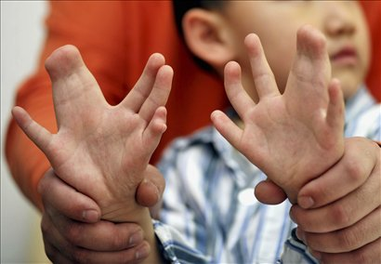

Genska Mutacija

Podjela Po Nasljednosti
Somatske Mutacije Su Mutacije Koje Mogu Zahvatiti Sve Ćelije Osim Gameta. Stoga Imaju Odraz Na Ćelije Organizma U Kojima Se Dešavaju. Ovakve Mutacije Nisu Nasljedne. Kada Se Somatske Mutacije Pojavljuju Pojedinačno, Uzrokuju Slabe Ili Nikakve Posljedice. Ako Se One Pospješuju Nekim Mutagenima, Kao Što Su Energetska Zračenja, Mogu Postati Vrlo Opasne. Tako Se Između Ostalog Mogu Normalne Ćelije Preobraziti U Ćelije Raka. I Pri Starenju Svakog Organizma Somatske Mutacije Igraju Veliku Ulogu.
Gametske Mutacije Su Mutacije Koje Se Preko Gameta Prenose Na Potomstvo. Zahvataju Jajne Ćelije Ili Spermatozoide I Prenose Se Putem Diobe Ćelija Na Sve Ostale Ćelije Organizma Nastajućeg Organizma. Ove Mutacije Su Vrlo Značajne Za Evoluciju Jer Se Prenose S Generacije Na Generaciju.

Podjela Po Promjenljivosti
Genske Mutacije Zahvataju Samo Pojedinačne Gene Po Čemu Su I Dobile Naziv. One Nisu Vidljive Pod Mikroskopom. Obično Se Dijele Na Autosomne I Heterosomne Genske Mutacije S Obzirom Na Kojim Se Hromosomu Nalazi Mutirani Gen.
Genske Ili Točkaste Mutacije Su Promjene Unutar Jednog Gena. Promjena Unutar Jednog Gen Može Dovesti Do Promjene Redoslijeda Aminokiselina U Proteinu, A to Može Promijeniti Funkcioniranje Tog Proteina a Time I Strukturu I Funkcionirnje Čitavog Organizma. Podijela Genskih Mutacija: Spontane I Inducirane. Spontane Mutacije Nastaju Zbog Grešaka U Replikaciji Dna(Uzrok Biološki Procesi). Inducirane Mutacije – Uzrok Fizički I Kemijski Čimbenici (Uzrokuju Oštečenja Molekule Dna, A Popravak Oštečene Molekule Može Dovesti Do Mutacija).
Uzroci Genske Mutacije Su:
- Fizički Uzročnici – Različita Zračenja.
- Kemijski Uzročnici – Različiti Organski I Anorganski Spojevi.
- Veličina Gena –što Je Gen Veći, Veća Je Mogućnost Za Mutaciju.
- Genotip
- Temperatura (U Vinske Mušice Je Stopa Mutacija Na 27 °c 2-3x Veća Nego Na 17 °c).
- Starenje
- Mutageni
Samesense Ili Istovijetna Mutacija Kada Zamjenom Baza U Dna Tripletu Ne Mijenja Se Raspored Aminokiselina U Polipeptidu.

Missense Ili Pogrešna Mutacija – Dovodi Do Ugradnje Druge Amninokiseline U Polipeptidni Lanac.
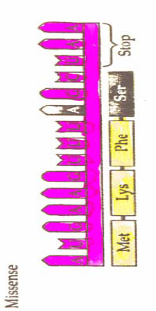
Nonsense Ili Besmislena Mutacija Kada Se Npr.Supstitucijom Promjeni Triplet Za Aminokiselinu U Šifru Za Svršetak Translacije. Frameshift Mutacija - Kada Adicijom Ili Delecijom Dolazi Do Promjene (Pomaka) U Okviru Čitanja Genske Šifre Na Tripletu.
Posljedice Genske Mutacije:
- A)Dobre - Evolucijski Napredak, Varijabilnosti U Živih Bića, Bez Alternativnih Oblika Gena Nastalih Mutacijom Genetičari Ne Bi Mogli Odrediti Koje Su Karakteristike Organizma Genetički Kontrolirane.
- B)Loše – Benigne Mutacije – Razlike U Boji Očiju , Kose, Osobina Ličnosti,
Patogeni Efekt –pojava Bolesti Ili Čak Smrti.
- C)Tihe Mutacije Ne Očituju Se U Fenotipu.

Hromosomske Mutacije Zahvataju Hromosome I Vidljive Su Pod Mikroskopom. Razlikujemo Numeričke Hromosomske Mutacije, Ukoliko Je Došlo Do Numeričke Hromosomske Mutacije, I Strukturne Hromosomske Mutacije, Koje Se Odnose Na Strukturu Hromosoma. Ukoliko Izostane Jedan Dio Hromosoma, Govorimo O Deleciji, A Ako Se Jedan Dio Udvostruči, O Duplikaciji. Ako Dva Dijela Hromosoma Zamijene Svoja Mjesta, Radi Se U Translokaciji.
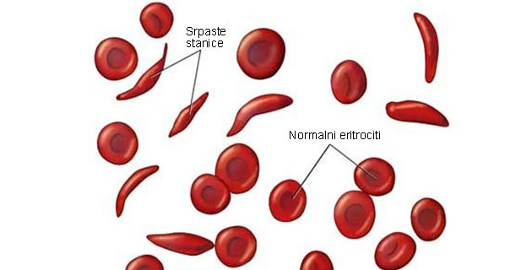
Hromosomska Mutacija Sprastih Eritrocita
Kromosomske Mutacije Su Velike Promjene U Genomu – Osnovnom Haploidnom Setu Kromosoma Koji Se Nalazi U Gametama (Spolnim Stanicama). Obuhvaćaju Promjenu Broja Ili Promjenu Strukture Kromosoma.
Humani Kariotip Se Sastoji Od 23 Kromosomska Para (22 Para Autosoma I 1 Par Spolnih Kromosoma) Te Ga Možemo Nazvati Hromosomskom Osobnom Kartom Jer Nam Daje Prikaz Svih 46 Ljudskih Hromosoma U Kojima Je “zapakirano” Cijelo Ljudsko Nasljeđe. Ti Hromosomski Parovi Su Različitih Veličina I Imaju Različit Položaj Centromera.
/kariotip Muške Osobe
Strukturne Promjene Hromosoma (Hromosomske Aberacije)
Nastaju Zbog Pogrešaka Tijekom Krosingovera Ili Zbog Loma Hromosoma. Hromosomi Se Mogu Lomiti Spontano Ili Zbog Djelovanja Poznatih (Npr.Virusna Zaraza) Ili Nepoznatih Uzroka. Hromosomske Aberacije Pojavljuju Se Dosta Često; Kod Otprilike Jednog Od Svakih 500 Novorođenčadi.
Delecija Je Gubitak Hromosomskog Segmenta Kao Posljedica Loma Hromosoma. Javljaju Se Različite Nepravilnosti Ovisno O Veličini I Važnosti Dijela Hromosoma Koji Nedostaje. Delecije Su Obično Smrtonosne Za Gamete Životinja I Čovjeka.
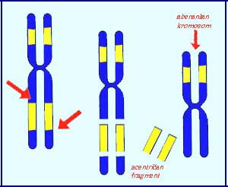
Duplikacije
Nastaju Kada Je Neki Gen Udvostručen, Odnosno Javlja Se Više Od Dva Puta U Diploida. Posljedica Su Grešaka Tijekom Krosingovera. Manje Su Štetne Od Delecija Jer Nema Gubitka Nasljedne Tvari.
Inverzije
Nastaju Tako Što Se Isti Hromosom Prelomi Na Dva Mjesta, Taj Se Segmet Rotira Za 180° Te Se Opet Pričvrsti. Kod Inverzije Nema Duplikacije Niti Gubitka Nasljedne Tvari, No Zbog Obrnutog Rasporeda Gena Homologni Hromosomi Se Ne Mogu Spariti Čitavom Svojom Duljinom. Inverzija Može Ali Ne Mora Imati Neželjene Posljedice. Može Uzrokovati Poremećaje Kao Što Su Teška Mentalna Zaostalost,Mala Glava (Mikrocefalija), Prirođene Srčane Mane I Druge Veće Razvojne Mane.

Translokacije
Nastaju Kada Se Sa Dva Različita Hromosoma Odlome Dva Segmenta Koja Zatim Zamijene Svoje Položaje. Može Se Pojaviti Spontano U Vrijeme Začeća Ili Se Može Naslijediti I Prenositi Kroz Naraštaje.
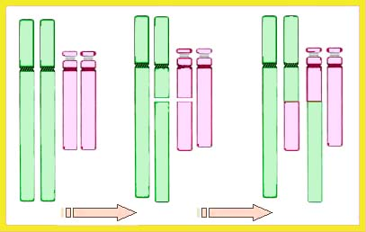
Promjene Broja Hromosoma
Promjena Broja Hromosoma Može Zahvaćati Sve Hromosome U Hromosomskom Setu – Euploidija, Ili Samo Pojedine Hromosome – Aneuploidija. Neka Stanica Može Imati Manjak Hromosoma Dok Ih Druga Može Imati Previše. Monoploidi (Haploidi) – Organizmi Koji Imaju Jedan Set Hromosoma Poliploidi –organizmi S Tri Ili Više Setova Hromosoma. Aneuploidija Može Nastati Nepravilnim Razdvajanjem Hromosoma Tijekom Mejoze Poliploida. Najčešće Zahvaća 13., 18. I 21. Hromosom.

Najpoznatije Bolesti Uzrokovane Aneuploidijom Autosoma Su: Downov Sindrom, Edwardov Sindrom I Patauov Sindrom.

Downov Sindrom Trisomija 21. Hromosoma, G21
Javlja Se Kod 1 Od Oko 700 Novorođenčadi (Najčešći Autosomni Poremećaj). 93% Slučajeva Downovog Sindroma Nastaje Zbog Nerazdvajanja U Mejozi. Osobe Žive U Prosjeku Oko 18 God., Mentalno Su Retardirane I Imaju Određene Fizičke Osobine: Mongoloidno Postavljene Oči, Niski Rast, Široka I Kratka Lubanja,Nabor Kože U Stražnjem Dijelu Vrata, Zdepasti Udovi.

Edwardov Sindrom - Trisomija 18. Hromosoma
Javlja Se Kod 1 Od Oko 5000 Poroda. Većinom Zahvaća Ženski Spol. Osobe Su Mentalno Retardirane, Izgledaju Poput Patuljaka S Malim Nosom I Ustima Te Abnormalnim Uškama. Mortalitet 80-90% Do Druge Godine Života.
Patauov Sindrom - Trisomija 13. Hromosoma
Javlja Se Kod 1 Od Oko 5000 Poroda. Osobe Su Jako Mentalno Retardirane, Javljaju Se Razne Bolesti. Smrtnost Je Velika U 1. Godini Života.
Turnerov Sindrom 44+xo
Jedina Monosomija Koja U Čovjeka Preživljava. Osobe Su Ženskog Spola, Niskog Rasta, Nemaju Jajnike Pa Su Spolno Nezrele I Sterilne, Imaju Nešto Snižen Iq. Poremećaj Nastaje Zbog Greške U Očevoj Mejozi.
Klinefelterov Sindrom 44+xxy
Osobe Su Muškog Spola (Zbog Y Hromosoma). Nakon Puberteta Razvijaju I'm Se Sekundarne Ženske Spolne Karakteristike, Sterilni Su, Imaju Snižen Iq.

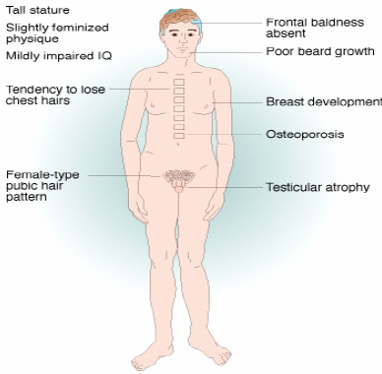
Literatura
Miroslav Radman - Molekularna Biologija I Genetika Znanstvenik
Dumanović, J, Marinković, D, Denić, M: Genetički Rečnik, Beograd, 1985.
Švob, T. I Sradnici: Osnovi Opće I Humane Genetike, Školska Knjiga, Zagreb, 1990.

Www.Maturski.Org

